ESCOLA MUNICIPAL DE EDUCAÇÃO BÁSICA ALFREDO GOMES.
DIRETORA: IVÂNIA NORA.
ASSESSORA PEDAGÓGICA: SIMONE ANDRÉA CARL.
ASSESSORA TÉCNICA ADM.: TANIA N. DE ÁVILA.
PROFESSORA: ELIANE KARVASKI
CATANDUVAS, 26 A 30 DE OUTUBRO – SC
ANO 2020 - TURMA 3ºANO
ATIVIDADES DIFERENCIADAS PARA OS ALUNOS: BRAYAN, KAIQUE DOMINGO E TONY

TROQUE AS LETRAS INICIAIS DAS PALAVRAS PELA LETRA M E DEPOIS LEIA EM VOZ ALTA:
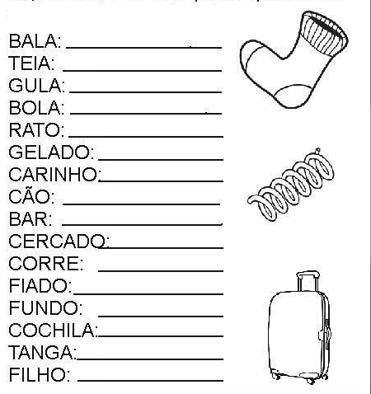
QUERIDO ALUNO, LEVE SUAS ATIVIDADES NA ESCOLA PARA A PROFESSORA CORRIGIR E AVALIAR O SEU DESEMPENHO.

